《我是CEO》
游戏内容介绍说明
适用于 TapTap 小游戏 · 第一阶段经营内容

目录
一、游戏总体介绍 3
二、游戏背景 3
三、主要角色 4
四、场景介绍 4
五、主要情节 7
六、玩法 8
七、功能（系统）介绍 9
八、道具、装备说明 10
九、技能说明 11

一、游戏总体介绍
《我是CEO》是一款以现代企业创业与日常经营为主题的2D竖屏轻度模拟经营小游戏，面向移动端触控操作，并以TapTap小游戏为目标发布平台。玩家扮演一家新创企业的CEO，从一笔启动资金出发，亲自决定公司名称、经营方向与管理风格，逐步招募员工、搭建部门，观察收入、成本和利润的变化，通过持续管理推动企业发展。
第一阶段提供电商贸易、软件科技、企业服务三类主营业务方向。玩家在单轮经营中以其中一类业务为主，围绕公司资金、人力配置、部门成本和经营结果做出选择，通过连续经营年份的反馈认识企业运营的资源约束与风险。玩家可以查看财务数据、年度经营报告及经营排名，衡量自己对公司经营的改善情况。
游戏强调“量入为出、合理用人、控制成本、改善盈利”的经营理念。第一阶段的核心目标是使公司从初创阶段逐渐实现稳定运转与盈利，而非战斗闯关、虚拟交易或现实金融投资。经营结果发生于虚构的游戏世界中，不对应真实企业、证券或现实收益。
信息项 | 说明
游戏名称 | 我是CEO
核心品类 | 模拟经营 / 轻策略 / 成长体验
玩家身份 | 由玩家命名和设定的虚拟公司CEO
画面与操作 | 2D轻卡通风格、竖屏、卡片式点击与选择
单局核心 | 创建公司 → 配置人才与部门 → 经营推进 → 复盘改进
阶段目标 | 维持合理资金、改善经营结果、实现稳定盈利
第一阶段边界 | 单一主营业务经营；不包含集团、上市、并购等后续内容

二、游戏背景
游戏设定在虚构的现代商业环境中。玩家以创业者身份接手一家尚未建立完善组织的小公司，拥有30万元初始经营资金，但没有成熟的团队和企业体系。市场中存在不同类型的业务需求，公司的经营表现将受到主营业务选择、招聘与工资支出、部门配置和经营进度等因素影响。
玩家需要在有限资金下逐步建立企业运营基础，体验创业初期常见的人员配置、现金支出与盈利改善问题。游戏不绑定现实城市、真实品牌或真实企业，也没有历史事件、战争冲突、架空魔法世界等题材设置。
本游戏不设置必须依次观看的长篇剧情或人物关系主线。内容推进主要依靠玩家的经营操作、时间推进和年度结果反馈。

三、主要角色

（一）玩家角色：公司CEO
玩家扮演本公司的CEO，能够输入或随机生成角色姓名，并从“进取型、稳健型、亲和型”三种经营性格中选择一项。CEO以简洁的2D卡通头像、姓名和基础角色信息呈现，重点在于玩家的管理身份与经营选择，而非人物移动或战斗操作。
角色要素 | 具体内容
身份 | 玩家本人在游戏中的虚拟企业负责人
姓名 | 支持自定义及随机生成；显示在相关角色信息界面
性格 | 进取型 / 稳健型 / 亲和型（具体数值修正以游戏配置为准）
表现形式 | Q版半身/头像，配合文字和信息卡片呈现
玩家行为 | 创建企业、聘用人才、建设部门、关注财务与经营结果

（二）员工角色：虚拟求职者与受聘员工
员工为游戏生成或配置的虚拟经营角色，以卡片形式展示姓名、头像、岗位、三项能力属性、一次性招聘费用及月工资等信息。玩家可以根据企业发展阶段和预算选择是否聘用，并在后续人才管理界面查看现有员工状况。员工的具体姓名、数值与候选组合会根据游戏数据而变化，不是固定剧情人物。

（三）其他角色与非玩家角色
第一阶段以CEO和企业员工为主要人物形象。经营排名中的其他公司属于经营数据展示对象，不构成可自由探索的场景NPC；游戏当前没有已确认的剧情导师、战斗敌人、首领角色或具有独立主线故事的NPC。

四、场景介绍
本游戏采用功能界面承载经营操作，不设置可步行探索的开放世界或地理地图。主要场景为创建公司、经营首页、部门管理、人才招聘、年度报告及排名等信息化页面。以下五张图片仅用于表达内容布局与游戏交互位置，正式审核应替换为最终游戏运行截图。

（一）公司创建与经营方向选择
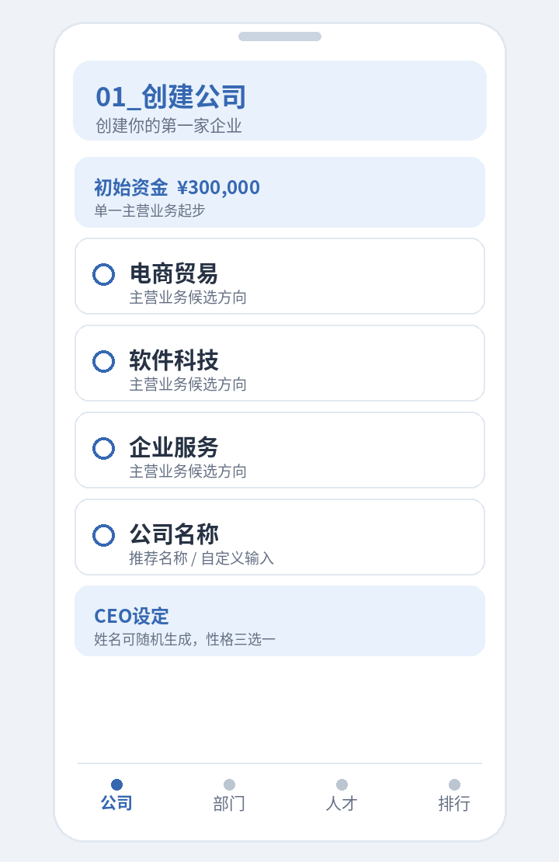 | 场景说明  首次进入或主动关闭公司后，玩家创建新的经营存档，设置公司名称、主营业务与CEO信息。可在“电商贸易、软件科技、企业服务”中选择方向，开始一轮经营。  图示性质：内容结构示意，非实机画面。

（二）公司经营首页
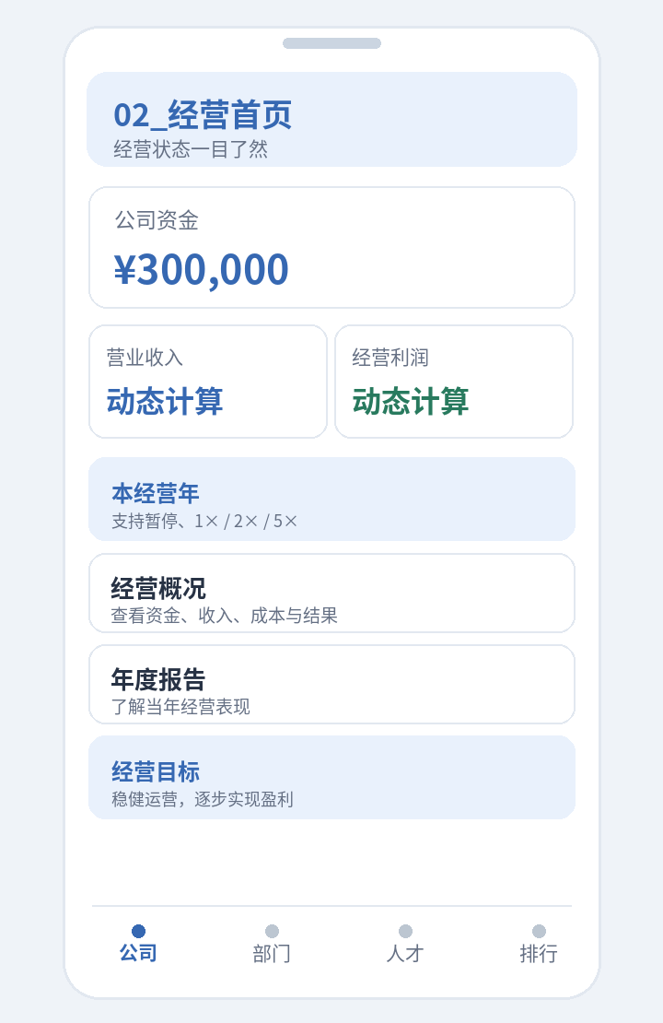 | 场景说明  进入公司主界面后，玩家可直接查看当前资金、营业收入、成本及经营结果等关键指标，并使用时间控制与导航入口管理公司。  图示性质：内容结构示意，非实机画面。

（三）部门管理界面
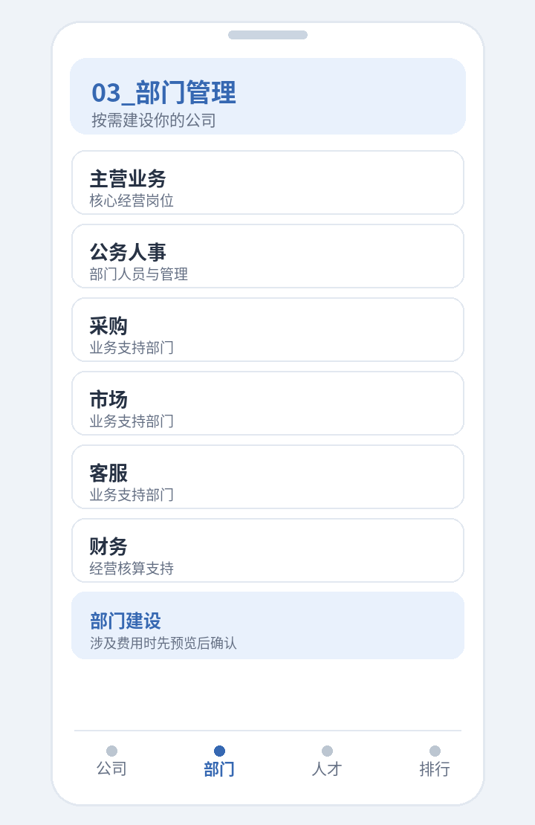 | 场景说明  展示主营业务、公务人事、采购、市场、客服、财务六类部门的运营信息。玩家依据公司经营阶段决定建设及人员配置，并查看相应成本和经营贡献。  图示性质：内容结构示意，非实机画面。

（四）人才招聘界面
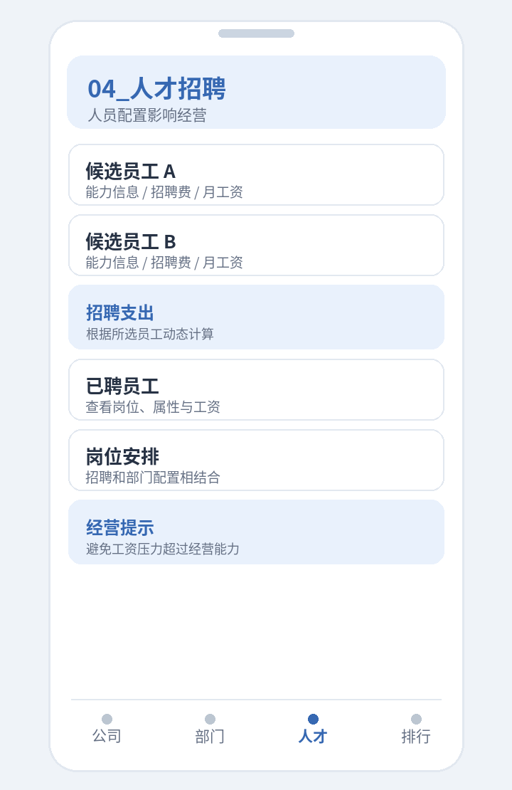 | 场景说明  展示虚拟员工候选卡片和工资、费用等数据。玩家比较人选、预览开支后决定聘用，招聘完成后进入公司员工管理体系。  图示性质：内容结构示意，非实机画面。

（五）经营排名与年度报告
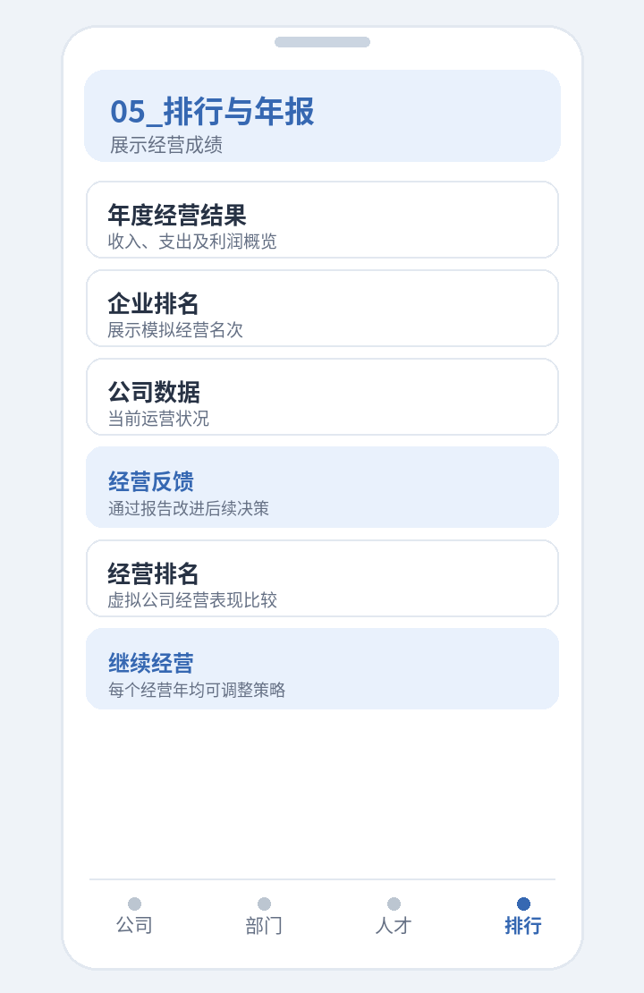 | 场景说明  以图表、数值和列表展示企业经营成果与模拟排名。玩家借助每年的结果复盘资金使用、人员配置与部门运营表现。  图示性质：内容结构示意，非实机画面。

五、主要情节
《我是CEO》不采用传统故事章节或剧情闯关的推进方式。游戏的主要发展线由企业从成立到持续经营的过程构成，经营过程中没有必须击败的敌人，也没有固定的最终剧情结局。
经营阶段 | 玩家经历的主要内容
起步准备 | 为公司取名，选择主营业务，设置CEO姓名和性格，获得初始资金。
搭建团队 | 通过候选员工信息比较和聘用，形成初始岗位配置并承担相应费用。
建立组织 | 根据资金情况逐步建设部门，形成主营业务与支持部门的组织结构。
持续经营 | 推动经营时间，观察收入、工资等成本和利润变化，依据结果调整配置。
年度复盘 | 在年度报告中了解经营表现，查看经营排名，并继续新一年的企业管理。

上述阶段体现的是经营活动的自然顺序，不等于固定时长、固定关卡数量或强制剧情路线。玩家可以对当下业务与成本做不同取舍；经营结果由游戏机制与当前配置计算。

六、玩法

（一）核心经营循环
玩家通过“创办企业—搭建组织—推进经营—检查结果—调整决策”的循环展开游戏。公司数据在经营推进中变化，玩家需要兼顾短期人力成本与长期经营收益，避免单纯扩充员工或部门却忽视现金支出。
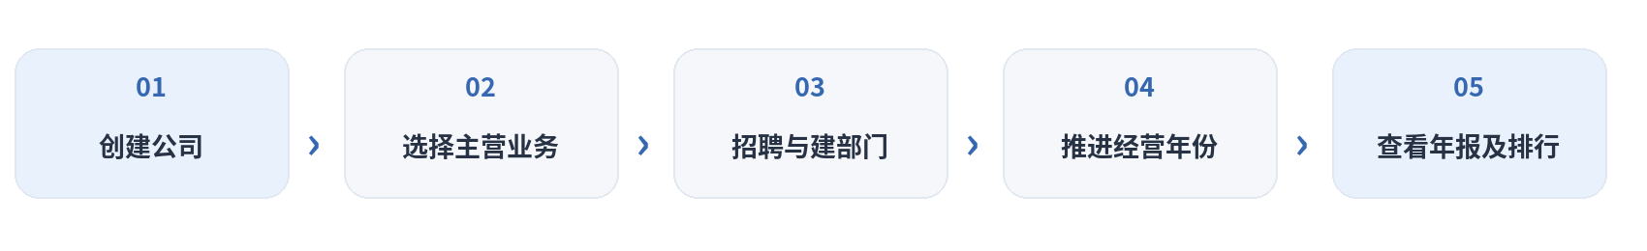
图：第一阶段核心经营流程（内容逻辑示意）

（二）创业准备
1. 公司名称：玩家可从推荐名称中选择，也可输入自定义公司名；创建时提供推荐名称更换入口。
2. 经营方向：第一阶段在电商贸易、软件科技、企业服务中选择一项主营业务经营。不同业务方向对应其经营内容和岗位需求。
3. 初始资源：每轮开始时公司拥有30万元游戏内初始资金，用于后续企业经营开支。
4. CEO设定：选择角色姓名和经营性格，形成当前公司的经营者档案。

（三）人才招聘与配置
人才是企业开展业务的重要资源。招聘界面显示候选人姓名、能力信息、招聘费及月工资，玩家在确认前可比较多名候选者，并看到所选人选带来的实际费用。一次性招聘费用与后续月工资属于不同开支，均会影响资金管理。
例如：在一组示例候选人中，两名员工的一次性招聘费用分别为6,000元和5,500元，则选择两人时招聘支出共11,500元；如果两人月工资合计11,500元，则工资是此后持续发生的运营支出。此处金额为已确认的界面演示案例，不代表所有候选人的固定价格。

（四）部门建设与成本控制
公司可围绕主营业务、公务人事、采购、市场、客服、财务等部门开展组织管理。玩家在部门界面查看部门状态、人数、经营成本和净贡献等信息，并结合实际资金状况决定扩充组织或调整人员。涉及建设、招聘和裁员等需支付费用的行为，均应先展示费用预览和确认提示。

（五）经营时间、财务反馈与年度目标
经营时间支持暂停与1×、2×、5×三档速度，使玩家可按个人节奏观察企业变化。公司经营首页重点呈现资金、营收与利润，年度报告汇总经营阶段结果，经营排名则展示当前企业与其他虚拟公司的经营表现。
经营数据以实际运行配置计算，既要体现业务产出，也要体现员工薪酬与组织建设带来的成本。第一阶段采取平衡经营难度，使玩家需要管理资金但仍有调整策略、改善经营结果的空间。收益具体公式、员工三项属性的系数及市场变化参数以最终实现为准。

（六）关闭公司与重新创业
玩家可以在设置中主动执行“关闭公司”。系统在二次确认后，完全清除本轮游戏经营状态，包括CEO成长、员工、部门、资金、资产、经营年份、经营排名及新手引导等内容，随后允许玩家重新创建公司。平台账号身份以及依法需要保留的必要合规信息不属于本轮经营存档，不因此被删除。该功能用于主动重新开始，不是对现实企业的操作。

七、功能（系统）介绍
游戏底部采用“公司 / 部门 / 人才 / 排行”四个主要导航入口，配合创建引导、年度报告、设置和确认弹窗构成完整的轻度经营操作界面。主要系统功能如下。
功能系统 | 主要入口与操作 | 功能效果
公司创建 | 首次进入 / 关闭公司后重新开始；填写公司名称、选行业及CEO设定 | 生成新一轮企业经营档案及30万元初始资金
公司经营 | 底部“公司”；查看资金、营收、利润、经营进度 | 帮助玩家掌握现金与经营表现
部门管理 | 底部“部门”；查看部门、人员、成本、贡献等 | 组织公司业务与支持职能
人才管理 | 底部“人才”；比较候选人、招聘及管理现有员工 | 形成员工配置，产生招聘及工资成本
经营时间 | 公司页经营进度；暂停与1×/2×/5×速度 | 改变时间推进速度，便于观察经营变化
年度报告 | 公司经营相关入口；查看年度经营汇总 | 回顾年度经营结果，辅助下年度决策
经营排名 | 底部“排行”；查看虚拟企业排名列表 | 以经营指标展示公司成绩与相对表现
新手引导 | 首次创建流程及实际操作界面指引 | 说明创建、招聘及经营等必要操作
设置与音频 | 游戏设置；“全部音乐与音效”开关，可有分项开关 | 一键控制背景音乐、经营结果短乐及操作音效；持久化保存
关闭公司 | 设置中的关闭公司入口，二次确认 | 清除本轮经营存档并重新开始
存档与恢复 | 启动及重新进入游戏时读取经营数据；异常显示恢复提示 | 保持经营进度或提供异常状态处理入口

（一）音频与操作反馈
游戏根据经营流程播放背景音乐、经营结果短乐及基础操作音效。在设置中，“全部音乐与音效”作为总开关统一控制游戏内全部音频；关闭后不再播放任何游戏内音乐或音效，重新开启后恢复对应播放权限，并在游戏重启后保持选择。若保留音乐、音效分项开关，则其效果应受到总开关约束，避免设置互相冲突。

（二）存档、平台与新手指引
本游戏以TapTap小游戏发布为目标，正式发布时需按照平台规范处理登录、存档及必要的隐私、未成年人保护与合规提示。新手引导围绕创建公司、设置CEO、招聘员工及进入主营经营界面展开，避免玩家首次进入时不清楚功能入口。游戏具有经营存档读取、异常恢复提示和主动重开的界面设计要求。
本节只说明计划呈现给玩家的功能范围，不代表平台认证、备案审核、在线存档或TapTap实际运行验证已完成。

八、道具、装备说明
《我是CEO》第一阶段不是角色战斗、刷怪掉落或装备强化类游戏，没有武器、防具、宝石、攻击消耗品等战斗道具系统。游戏中与经营密切相关的资源主要是资金、员工、部门和经营资产，均以数值或管理卡片形式展示。
资源/项目 | 具体作用 | 说明
公司资金 | 支付招聘费用、月工资及其他已配置经营开支 | 初始为30万元；属于虚拟游戏数值
招聘费用 | 聘用员工时发生的一次性支出 | 随候选员工选择而变化
员工月工资 | 维持受聘员工的持续性经营支出 | 按员工配置累计展示
部门运营信息 | 呈现部门人数、成本、净贡献等情况 | 用于人员和部门管理决策
经营资产 | 作为本轮企业经营状态的一部分保存与重置 | 未确认具体资产道具品类，不虚构装备栏

游戏币金额仅用于游戏内部经营计算，不构成现实货币兑换、投资承诺或金融收益。第一阶段不将“钻石”“元宝”等额外付费货币写入已确认的经营内容。

九、技能说明
第一阶段没有战斗技能、主动释放攻击技能、技能树、技能书或装备技能系统，因此本部分不列出伤害数值、技能图标或技能冷却规则。
游戏涉及的“能力”主要体现在CEO经营性格和员工的三项属性信息中：CEO可选进取型、稳健型、亲和型；候选员工在招聘卡片上展示三项属性，供玩家比较人选。二者属于经营管理设定与人才数据，并非玩家在战斗中释放的技能。具体属性名称、权重和经营影响数值，以已确认的运行配置和未来正式版本为准。
第一阶段以理解企业经营、权衡开支、改善盈利为主要体验，不包含技能伤害成长及战斗养成内容。

